ПРИНЯТО  Заседание педагогического совета  (протокол № 2  от 28.08.2015) | 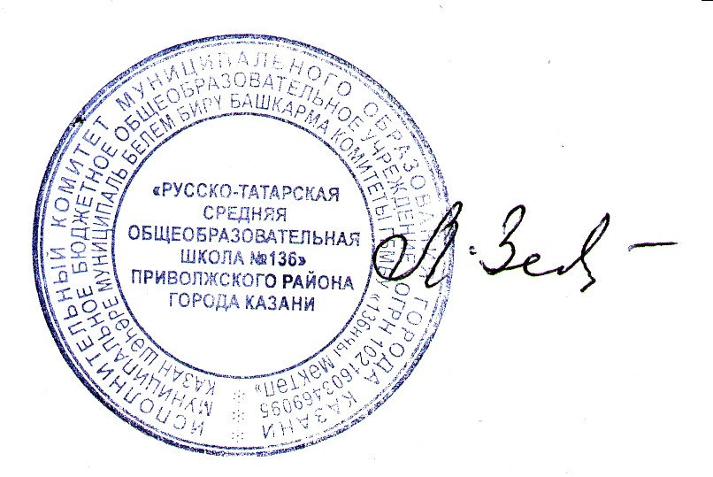  СОГЛАСОВАНО  Заседание Совета Школы  (протокол № 2  от 28.08.2015) | УТВЕРЖДАЮ Директор школы № 136  _______________ Зеленева Л.Х.  Введено в действие приказом по школе от 29.08.2015 года № 157

Положение
о ликвидации академической задолженности учащимися,
переведенными в следующий класс условно
МБОУ «Русско-татарская средняя общеобразовательная школа № 136»
Приволжского района города Казани

1. Общие положения.

1.1. Настоящее Положение разработано в соответствии с Федеральным законом «Об образовании в Российской Федерации», Приказом Министерства образования и науки Российской Федерации (Минобрнауки России) от 30 августа 2013 г. №1015 «Об утверждении Порядка организации и осуществления образовательной деятельности по основным общеобразовательным программам начального общего, основного общего и среднего общего образования», Уставом МБОУ "Русско-татарская средняя общеобразовательная школа № 136" Приволжского района города Казани (далее - Школа) и регламентирует порядок организации и проведении мероприятий по ликвидации академической задолженности учащимися, переведенными в следующий класс условно.
1.2. Неудовлетворительные результаты промежуточной аттестации по одному или нескольким учебным предметам, курсам, дисциплинам (модулям) образовательной программы или непрохождение промежуточной аттестации при отсутствии уважительных причин признаются академической задолженностью.
1.5. Ответственность за ликвидацию учащимися академической задолженности в течение следующего учебного года возлагается на их родителей (законных представителей) (п.20 Порядка организации и осуществления образовательной деятельности по основным общеобразовательным программам начального общего, основного общего и среднего общего образования).
1.6.Данное Положение доводится до сведения родителей (законных представителей) учащихся, имеющих академическую задолженность.
1.7. Настоящее Положение утверждено педагогическим советом Школы с учетом мнения совета учащихся, совета родителей (законных представителей) несовершеннолетних учащихся путем ознакомления через размещение на информационном стенде школы.

- Организация мер по ликвидации академической задолженности
2.1.Педагогический совет принимает решение об условном переводе в следующий класс учащихся, имеющих академическую задолженность. В протоколе педагогического совета указывается фамилия ученика, класс обучения, название предмета (предметов), по которому (которым) по итогам года он имеет неудовлетворительную оценку, определяется срок ликвидации задолженности ( не позднее сентября следующего учебного года).
2.2.На основании решения педагогического совета директор Школы издает приказ об условном переводе учащихся в следующий класс и сроках ликвидации академической задолженности.
2.3.Родители (законные представители) условно переведенного учащегося письменно уведомляются о принятом решении, сроках ликвидации задолженности (Приложение 1). Ответственность за вручение уведомления возлагается на классного руководителя. Уведомление с подписью родителей (законных представителей) хранится у заместителя директора по учебной работе.
2.4.В классный журнал и личное дело учащегося вносится запись «Переведен в … класс условно».
2.5.Учащиеся, условно переведенные в следующий класс, в отчете на начало учебного года по форме ОШ-1 указываются в составе того класса, в который условно переведены.
2.6.Школа обязана создать учащимся условия для ликвидации академической задолженности и обеспечить контроль своевременности ее ликвидации. Школа, родители (законные представители) несовершеннолетнего учащегося, обеспечивающие получение учащимся общего образования в форме семейного образования, обязаны создать условия учащемуся для ликвидации академической задолженности и обеспечить контроль за своевременностью ее ликвидации. Контроль ликвидации академической задолженности возлагается на заместителя директора по учебной работе.
2.7. Учащиеся, имеющие академическую задолженность, вправе пройти промежуточную аттестацию по соответствующему учебному предмету, курсу, дисциплине (модулю) не более двух раз.
2.8. По соглашению с родителями (законными представителями) для условно переведенных учащихся организуется работа по освоению учебного материала:
- предоставляются учебники и другая учебная литература, имеющаяся в библиотеке;
- проводится консультативная помощь учителя-предметника, необходимая для освоения общеобразовательной программы по предметам, по которым имеется академическая задолженность. (Приказом директора Школы утверждается расписание консультаций);
- осуществляется аттестация учащихся (Приказом директора Школы утверждаются сроки проведения ликвидации задолженности).
2.9. Аттестация проводится учителем, преподающим предмет, по которому имеется академическая задолженность. Для проведения промежуточной аттестации во второй раз Школой создается комиссия в количестве не менее двух учителей, преподающих данный учебный предмет.
2.10. Родители (законные представители) учащегося в исключительных случаях по согласованию с педагогическим советом Школы могут присутствовать при аттестации учащегося в качестве наблюдателей, однако без права устных высказываний или требований пояснений в ходе проведения аттестации (все разъяснения аттестационной комиссии можно получить после официального окончания аттестации).

- Аттестация условно переведенного учащегося.
3.1.Форма проведения аттестации по предмету определяется педагогическим советом.
3.2.Аттестация по ликвидации академической задолженности проводится по заранее утвержденному графику на бланках школы в присутствии учителя по данному предмету или комиссии (при повторной аттестации).
3.3.По итогам аттестации составляется протокол (Приложение 3), подписанный учителем или членами комиссии, который предоставляется на педагогический совет.
3.4.Учащиеся, успешно ликвидировавшие академическую задолженность в установленные сроки, продолжают обучение в данном классе.
3.5.Педагогическим советом принимается решение о переводе учащегося, на основании которого директором школы издаётся приказ.
3.6.В классный журнал предыдущего года вносится соответствующая запись рядом с записью об условном переводе («Переведён в … класс»).
3.7.Итоговая отметка по предмету по окончании срока ликвидации задолженности выставляется через дробь в классный журнал на предметной странице - учителем предметником, на странице «Сводная ведомость успеваемости учащихся» - классным руководителем; в личное дело учащегося - классным руководителем.

- Обучение учащихся, не ликвидировавших академическую задолженность.
4.1.Учащиеся Школы по образовательным программам начального общего, основного общего и среднего общего образования, не ликвидировавшие в установленные сроки академической задолженности с момента ее образования, по усмотрению их родителей (законных представителей) оставляются на повторное обучение, переводятся на обучение по адаптированным образовательным программам в соответствии с рекомендациями психолого-медико-педагогической комиссии либо на обучение по индивидуальному учебному плану.
4.2.Учащиеся по образовательным программам начального общего, основного общего и среднего общего образования в форме семейного образования, не ликвидировавшие в установленные сроки академической задолженности, продолжают получать образование в Школе.
4.3.Решение принимается педагогическим советом, на основании которого директором школы издаётся приказ.
4.4.В классный журнал текущего года вносится соответствующая запись.
4.5.Родители (законные представители) условно переведенного учащегося письменно уведомляются о принятом решении. (Приложение 2). Ответственность за вручение уведомления возлагается на классного руководителя. Уведомление с подписью родителей (законных представителей) хранится у заместителя директора по учебной работе.

- Ведение документации
5.1.Материал, отражающий работу с учащимися, переведенными в следующий класс условно, выносится в отдельное делопроизводство и хранится в Школе до окончания учебного года.

6. Заключительные положения.
6.1. Настоящее Положение действует до принятия нового с даты введения его в действие приказом директора Школы.

Приложение 1
УВЕДОМЛЕНИЕ
Уважаем(____)_______________________________________________________________.
Администрация МБОУ "Русско-татарская средняя общеобразовательная школа № 136" Приволжского района города Казани доводит до Вашего сведения, что Ваш несовершеннолетний ребенок ________________________________, учени___ ____ класса по итогам 20___ – 20___ учебного года имеет академическую задолженность по следующим предметам:

и переводится в следующий класс условно (ч. 8 ст. 58 Федерального закона № 273-ФЗ). Согласно Положению о ликвидации академической задолженности и решению педагогического совета ( протокол № ___ от «___» _____________ 20___ года). ___________________________________________ необходимо пройти повторную промежуточную аттестацию до «___» ____________ 20___ года.
Согласно специальным правилам ч. 9 ст. 58 Федерального закона № 273-ФЗ обучающиеся по программам общего образования, не ликвидировавшие в установленные сроки академической задолженности с момента её образования, по усмотрению их родителей (законных представителей) оставляются на повторное обучение, переводятся на обучение по адаптированным образовательным программам в соответствии с рекомендациями психолого-медико-педагогической комиссии либо на обучение по индивидуальному учебному плану.
Приоритетной обязанностью родителей (законных представителей) несовершеннолетних обучающихся является обеспечение получения детьми общего образования (п. 1 ч. 4 ст. 44 Федерального закона № 273-ФЗ).

Директор школы № 136 : Зеленева Л.Х.

Уведомление мною получено, с решением педагогического совета (протокол № ___ от «____» _____________ 20____ года) ознакомлен__,

«____» ____________ 20___ года _____________ /________________________/
(подпись) (инициалы, фамилия)

Приложение 2

УВЕДОМЛЕНИЕ
Уважаем(____)_______________________________________________________________.
Администрация МБОУ "Русско-татарская средняя общеобразовательная школа № 136" Приволжского района города Казани доводит до Вашего сведения, что Ваш несовершеннолетний ребенок ________________________________, учени___ ____ класса имеет следующие результаты по итогам аттестации по ликвидации академической задолженности:

и переводится в следующий класс /не переводится в следующий класс /допускается к повторной аттестации (ч. 8 ст. 58 Федерального закона № 273-ФЗ). Согласно Положению о ликвидации академической задолженности и решению педагогического совета ( протокол № ___ от «___» _____________ 20___ года).

Директор школы Л.Х. Зеленева

Уведомление мною получено, с решением педагогического совета (протокол № ___ от «____» _____________ 20____ года) ознакомлен__,

«____» ____________ 20___ года _____________ /________________________/
(подпись) (инициалы, фамилия)

Приложение 3
ПРОТОКОЛ
устной, письменной аттестации по ликвидации академической задолженности
(нужное подчеркнуть)

__________________________________________________________________________________
(ФИО учащегося)
по ________________________________________________________ учащего____ _____ класса
МБОУ "Русско-татарская средняя общеобразовательная школа № 136" Приволжского района города Казани
Дата проведения «___» _____________ 20___ года

Председатель комиссии | ___________________________________
Фамилия, имя, отчество учителя | ___________________________________
Фамилия, имя, отчество ассистента | ___________________________________

РЕЗУЛЬТАТЫ

№  п/п | Фамилия, имя учащихся | Оценка | Примечание
1
2
3
4
5

Особые мнения членов комиссии об оценке ответов
______________________________________________________________________
______________________________________________________________________
______________________________________________________________________

Дата внесения в протокол оценок «___» ______________ 20___ года

Председатель комиссии ____________________________________
Учитель __________________________________________________
Ассистент_________________________________________________

